## 送金币规则

1. 新用户送100金币；需出图
2. 当天金币用至＜50金币后，第二天赠满至50金币；需出图

## 充值规则

1. 首充1元得100金币；
2. 后续

* 8元=80金币
* 38元=380金币
* 98元=980金币
* 198元=1980金币
* 398元=3980金币；

## 跑马灯规则

1. 自定义消息可以超链接，定义好内容、起止时间、轮播间隔即可；
2. 自定义消息（后台编辑的消息）优先级大于系统消息（按设置自动触发的消息）；
3. 当系统消息的【发布时间-触发时间】大于5分钟时，放弃轮播；
4. 系统消息由后台设置好类型，可在管理后台配置，主要包括：
   1. 购买金币
   2. 庄家盈利
   3. 庄家亏损
   4. 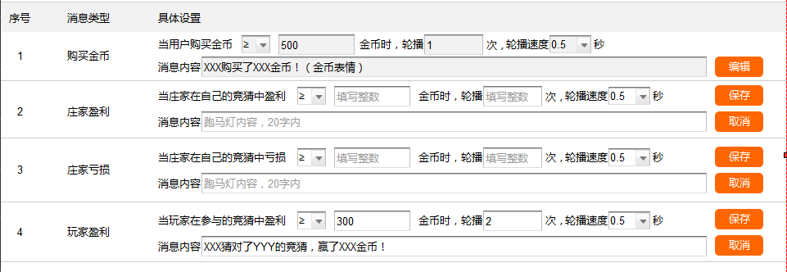玩家盈利

## 推送节点

|  |  |  |  |  |
| --- | --- | --- | --- | --- |
| **触发事件** | **推送对象** | **推送类型** | **推送文案** | **举例** |
| 有玩家购买 | 庄家 | APP推送 | {玩家昵称}参与你的竞猜购买了{注数}注 | 小白参与你的竞猜，购买了2注 |
| 开奖（最后一个玩家购买时，庄家会收到2条推送） | 庄家 | APP推送 | 你发布的竞猜开奖了！一共赚了/亏了{N}金币，点击查看详情 | 你发布的竞猜开奖了！一共赚了200金币，点击查看详情 |
| 玩家 | APP推送 | 你参与的竞猜开奖了！一共赚了/亏了{N}金币，点击查看详情 | 你参与的竞猜开奖了！一共亏了170金币，点击查看详情 |
| 用户金币余额不足50时，第二天送金币满至50 | 所有用户 | APP推送 | 已经帮你的账户充满50金币啦，继续参与竞猜吧~ |  |

## 机器人规则

1. 竞猜发布3-5分钟（随机，可配）后，机器人账号每间隔30-90秒（随机，可配）购买1注（随机，可配）；
2. 机器人购买总注数的10%（可配），其中100%（可配）正确答案，0%（可配）错误答案；

## 开奖时间

在未购买开奖的情况下，满24小时自动开奖；